電通二乙微處理器實驗 實驗結報

實驗名稱
姓名

- 實驗目的
- 使用USB-Serial作為輸入輸出
- 讀取類比輸入之數值
- 測量0/0.5/1/1.5/2/2.5V之電壓值
- 測量可變電阻之數值
- 測量光敏電阻之數值

- 實驗步驟
實驗一
- 由Arduino傳送訊息給PC
- Arduino傳送一訊息”Hellow,World”至PC
- PC經過Serial Monitor接收
- 打開Arduino IDE 的Serial Monitor,確認有收到訊息
- 由PC傳送指令至Arduino
- 傳送命令1及0至Arduino
- Arduino收到”1”後,LED7亮
- Arduino收到”0”後,LED7滅

實驗三
Part II:測量可變電阻值
- 將A1接至可變電阻
- 將可變電阻亦接至三用電表借路轉動旋紐時最大/最小分壓及最大/最小電阻
- 每隔0.5秒量測一次ADC值，連續量測20次，記10秒
- 量測結果轉換成電壓(0-2.5V)後
- 由電壓換算求的相對之電阻值
- 將電阻值傳回PC，記20次
- 於量測時，轉動可變電阻之旋鈕，觀測螢幕顯示結果是否與電壓表之量測值相符
實驗四
Part III:測量光敏電阻值
選擇兩電阻R1及R2
將A2接至光敏電阻
將可變電阻亦接至電壓表
每隔0.5秒測量一次電阻值，連續量測20次，記10秒
量測結果轉換成電壓(0-2.5V)後，傳回PC，記20次
於量測時，用物品遮住光敏電阻，觀測螢幕顯示結果是否與電壓表之量測值相符

- 程式碼
第一題
char val;
void setup() {
Serial.begin(9600);
pinMode(7, OUTPUT);
Serial.println("Hellow WorLd");
}

void loop() {
if (Serial.available())
{
val= Serial.read();
if (val == '1')
{
digitalWrite(7, HIGH);
Serial.println("ON");
}
else if (val == '0')
{
digitalWrite(7, LOW);
Serial.println("OFF");
}
}
}

第三題
int val,i;
double Vin, sensorValue, sensorVoltage,R1;
double ResisterValue = 1187701.01;
void setup() {
Serial.begin(9600);
}

void loop() {
for (i = 0; i <= 5; i++)
sensorValue = 0.7 * sensorValue + 0.3 * analogRead(A0);
sensorVoltage = sensorValue * 2.5 / 4095;
R1 = sensorVoltage * ResisterValue / 2.5;
Serial.println(sensorValue); //分壓電壓
Serial.println(sensorVoltage); //正常電壓值
Serial.println(R1); //目前量測電阻值
delay(250);
}
第四題
int val, i;
double Vin, sensorValue, sensorVoltage, R1;
double ResisterValue = 6185;
void setup() {
pinMode(A2, INPUT);
Serial.begin(9600);
}

void loop() {
for (i = 0; i <= 5; i++)
sensorValue = 0.7 * sensorValue + 0.3 * analogRead(A2);
sensorVoltage = sensorValue * 2.5 / 4095;
R1 = sensorVoltage * ResisterValue / 2.5;
Serial.println(sensorValue); //分壓電壓
Serial.println(sensorVoltage); //正常電壓值
Serial.println(R1); //目前量測電阻值
delay(250);
}

- 實驗結果及分析
實驗一
Pc輸出 | SeriaMonitor輸出 |  | LED狀態
0 | 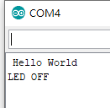 |  | 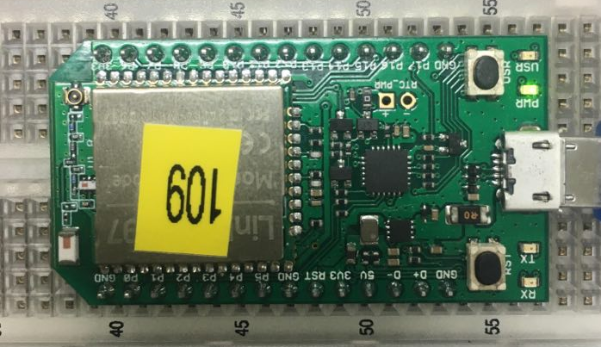
1 |  | 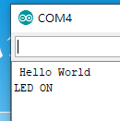 | 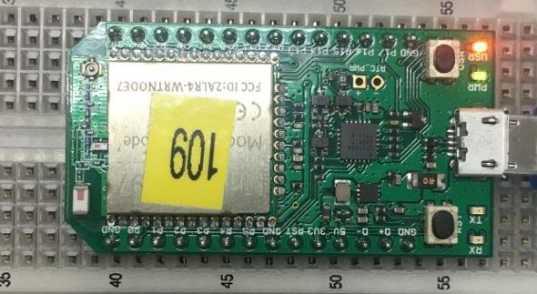

- 心得討論
實驗3有點做不出來….不知道是哪裡的問題QQ
- 修正電路圖
- 修正程式碼

